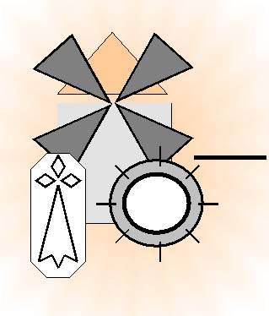 | FICHE
A retourner remplie avant le 23 mars

A la « Commission hydroélectricité » de l’AMF – Moulin du Pont – 29460 DAOULAS ou par email à : amisdesmoulinsdufinistere@yahoo.fr

Je serai présent(e) le samedi 27 mars (rayer la mention inutile) OUI NON

1 – Le nom, l’adresse, le téléphone, le mail du propriétaire.

2 – Le nom du moulin, la commune, le nom de la rivière.

3 – La situation administrative du moulin. (rayer les mentions inutiles)

Fondé en titre, date approximative de la construction

Règlementé date de l’arrêté préfectoral

Iconnu

4 – Les mesures exactes. Primordial

Hauteur de la chute d’eau :

Débit en litre par seconde (l/sec) :

5 – La liste des équipements à restaurer (réparables)

6 – La liste des équipements à acheter.

7 – Vos observations et vos attentes particulières.

